Curso de Matemáticas de Secundaria Pedro Reina • http://pedroreina.net/cms
Nivel 3 • Análisis • Lineales • Problemas (03)
Enunciados
- Una persona lleva en su teléfono móvil dos tarjetas SIM para poder realizar llamadas con dos compañías de telecomunicaciones distintas. La compañía asociada a la tarjeta SIM1 le cobra treinta céntimos de euro de establecimiento de llamada más dos céntimos cada minuto de duración. La compañía asociada a la tarjeta SIM2 le cobra cincuenta céntimos de euro de establecimiento de llamada más un céntimo y medio cada minuto de duración. Averigua:
a) Qué tarjeta le resulta más barata usar para una llamada de un minuto.
b) Para qué duración de llamada es indiferente qué tarjeta use.
c) Qué tarjeta le resulta más barata usar para una llamada de una hora.
- Una empresa necesita para su funcionamiento una máquina que cuesta 22 800 euros. La máquina requiere un mantenimiento mensual que cuesta 200 euros por cada mes de antigüedad de la máquina; es decir: el primer mes cuesta 200 euros, el segundo 400, el tercero 600 y así sucesivamente. La empresa sabe que la máquina se puede revender en cualquier momento, pero pierde 1000 euros al mes de valoración respecto al coste inicial. Averigua en qué momento el valor de la máquina es igual que lo que cuesta su mantenimiento.
- Una persona viaja mucho con su coche y necesita comprar uno nuevo. El modelo A tiene un coste de 45 000 euros y su mantenimiento le supone 13 céntimos de euro por kilómetro. El modelo B tiene un coste de 28 000 euros y su mantenimiento le supone 21 céntimos de euro por kilómetro. Averigua:
a) Qué coche le resulta más ecónomico si plantea usarlo 150 000 kilómetros.
b) Para qué uso del coche en kilómetros le resulta indiferente cuál comprar.
c) Qué coche le resulta más ecónomico si plantea usarlo 300 000 kilómetros.
- En una finca se dispone de dos depósitos ortoédricos iguales (A y B) para almacenar agua. El depósito A se alimenta por un grifo con un flujo de agua de 823 litros cada minuto. El depósito B se alimenta por un grifo con un flujo de agua de 529 litros cada minuto. En un momento dado el depósito A tiene 13 metros cúbicos, el depósito B tiene 25 metros cúbicos de agua y se abren los dos grifos a la vez. Averigua cuánto tiempo ha de pasar para que haya la misma cantidad de agua en los dos depósitos. Da el resultado en minutos y segundos, redondeando al segundo.
- Dadas las funciones A(x) = x, B(x) = x+ y C(x) = ‒x+8, se pide:
a) Representar gráficamente las tres funciones para los valores 0<x<30
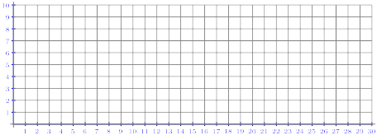
b) Determinar los valores de «x» que verifican A(x) = B(x) = C(x)
Soluciones
- (a) SIM1 (b) 40 min (c) SIM2
- Cuando tiene 19 meses.
- (a) B (b) 212 500 km (c) A
- 44 min 13 s
- (a)
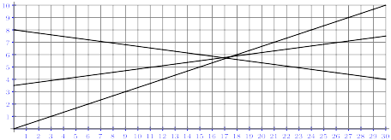
(b) Sin solución

